附件1：宣城市第四人民医院招聘考试报名表

姓名 |  |  | 性别 |  |  |  |  | 出生  年月 |  | 专业 |  |  |  | 一寸  彩色  照片
学历 |  |  | 毕业  时间 |  |  |  |  | 身高  cm |  | 政治  面貌
身份证号码 |  |  |  |  |  |  |  |  |  | 执业证编号
毕业院校 |  |  |  |  |  |  |  |  |  | 电子邮件
家庭住址 |  |  |  |  |  |  |  |  |  |  | 本人联系电话
家庭  情况 |  | 称谓 |  |  |  | 姓 名 |  | 现在何处从事何种工作 |  |  |  |  |  |  | 联系电话
学习
经历

工作
经历
诚信  声明 |  | 本人承诺以上所填内容属实，并已达到报名条件（见公告），否则本次考试成绩无效，取消录取资格。  签名 年 月 日
附件 2:
考试期间疫情防控须知
1.请提前申领“安康码”，在“安康码”界面下，点击“通信大数据行程卡”并授权核验个人行程。请务必在“安康码”界面下，每日通过“点击核验”保持绿码状态，做好体温测量和健康监测。非绿码人员需通过健康打卡、个人申诉、核酸检测等方式尽快转为绿码。
2. 考生应从考试日前14天开始，启动体温监测，按照“一日一测，异常情况随时报”的疫情报告制度，及时将异常情况报告所在单位或社区防疫部门。
3.根据疫情防控要求，属于以下人员类别的不得参加考试：安康码为黄码或红码人员，考前14天有境外或国内中、高风险地区旅居史人员，处于健康监测期的出院确诊病例、无症状感染者，尚未解除管控的密接、次密接人员，有发热、干咳、乏力、咽痛、腹泻等身体异常情况未排除感染风险的人员。
4. 考生应至少提前一小时到达考点，进入考点前须进行体温检测及“安康码”、“通信大数据行程卡”核查，核查合格且体温正常方可进入考点。考前请保持良好卫生习惯与作息规律，做好个人防护，减少人员接触，根据气温变化增减衣物以预防感冒。
5.考前如出现发热、干咳、乏力、咽痛、腹泻等症状请如实报告所在地疾控部门并及时前往定点医院就诊。考试期间有身体不适症状的人员要主动报告考试机构及当地疫情防控部门，经同意后，方可进入考场参加考试。
6.请提前自备一次性医用口罩，进入考场前务必要严格使用酒精消毒用品进行手部消毒。考试期间除身份核验环节外全程佩戴口罩，并始终保持1米以上安全距离。
7.请自觉遵守相关防疫要求和属地人员管控政策。凡隐瞒或谎报旅居史、接触史、健康状况等疫情防控重点信息，不配合工作人员进行防疫检测、询问、排查、送诊等造成严重后果的，将按照疫情防控相关规定严肃处理。

附件3：

考试人员健康管理信息采集表（请带至考试现场）
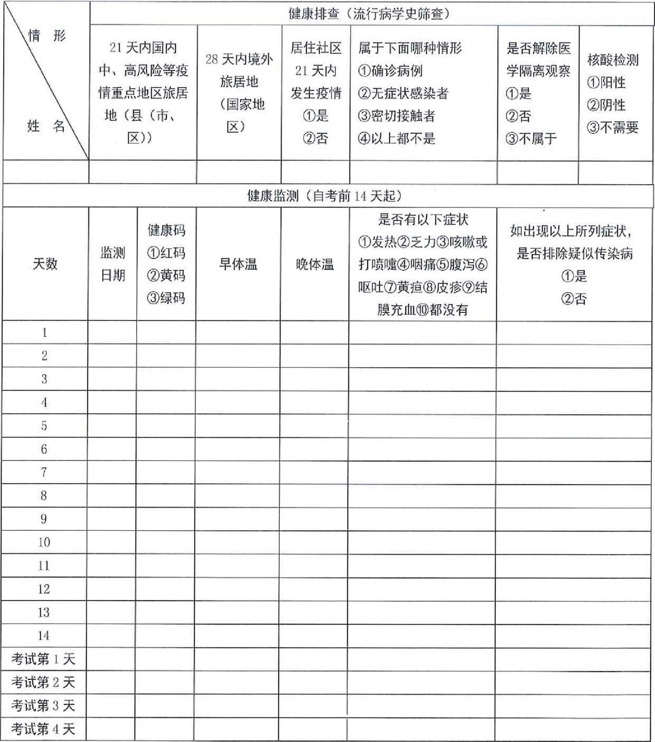
本人承诺：以上信息属实，如有虚报、瞒报，愿承担责任及后果。
签字： 联系电话：

